Звіт БО «БФ «ЗАХІДНИЙ» за девять місяців існування
Опис дії | Фото звіт | Участь меценатів, депутатів та чиновників
Проведення суботника 16 квітня 2016 року (таку акцію БО «БФ «Західний» проводить щомісяця) | 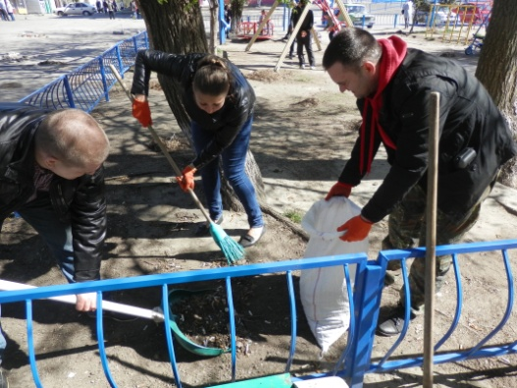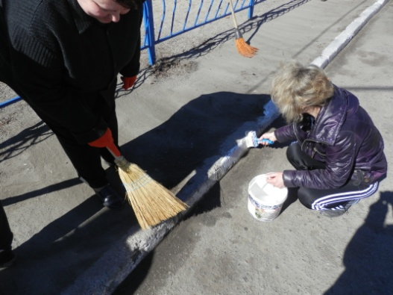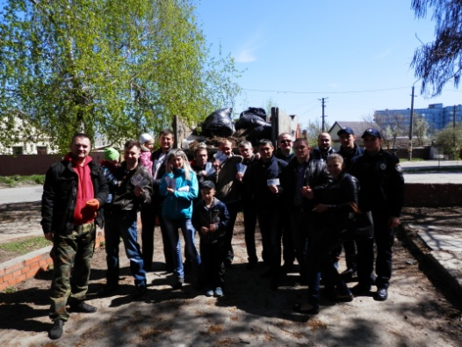
Проведення Акції (26 квітня 2016 року) «Екологія – наше здоров’я» в 30-ту річницю трагедії на Чорнобильській ЧАЕС | 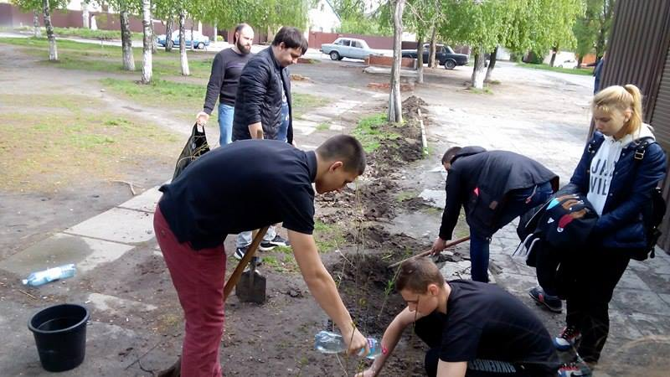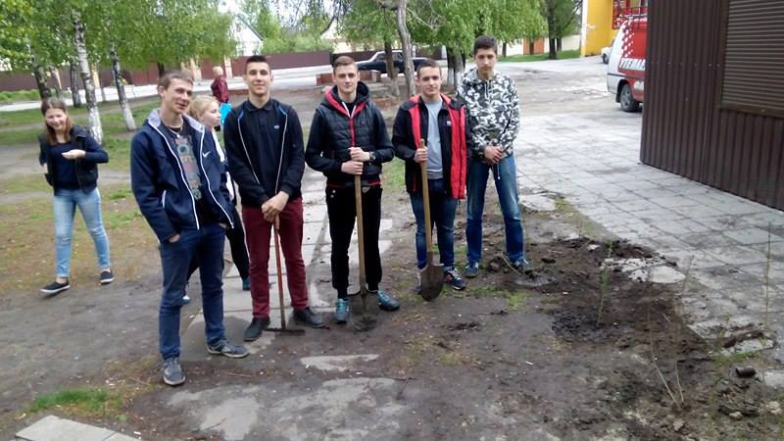 | підприємці
Довгоочікуваний переїзд тимчасових споруд. БО «БФ «Західний» місяць збирав підписи мешканців, приймали участь у всіх зборах та комісіях. 4 травня 2016 року всі переїхали | 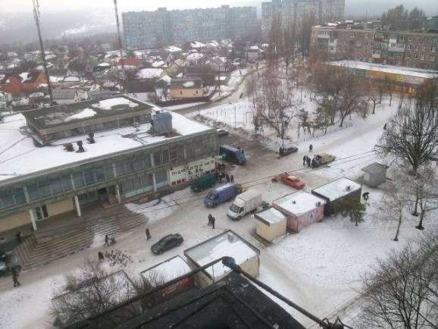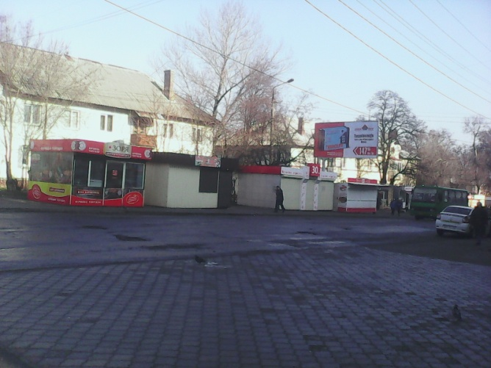  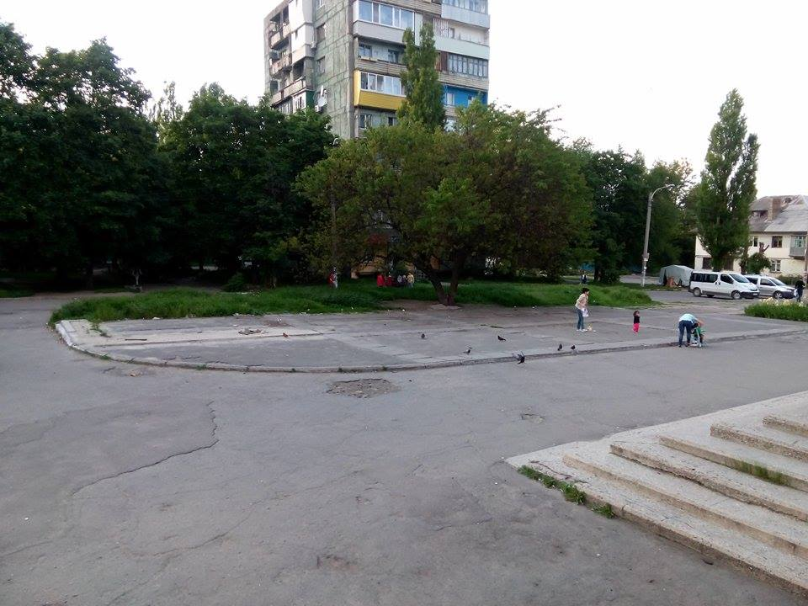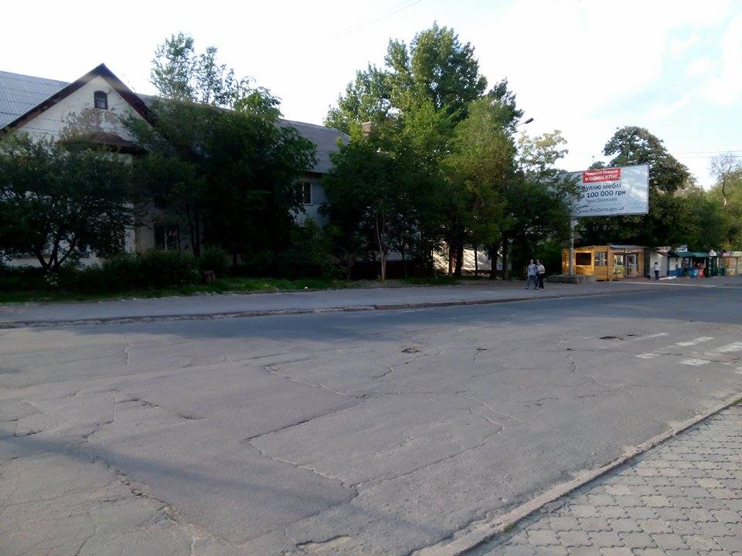 | Допомагали співробітники КП «Благоустрою»
6 травня 2016 року разом з батьками та учнями КЗО «СЗШ № 91» ДМР відвезли одяг, іграшки та інші речі для переселенців з зони АТО. | 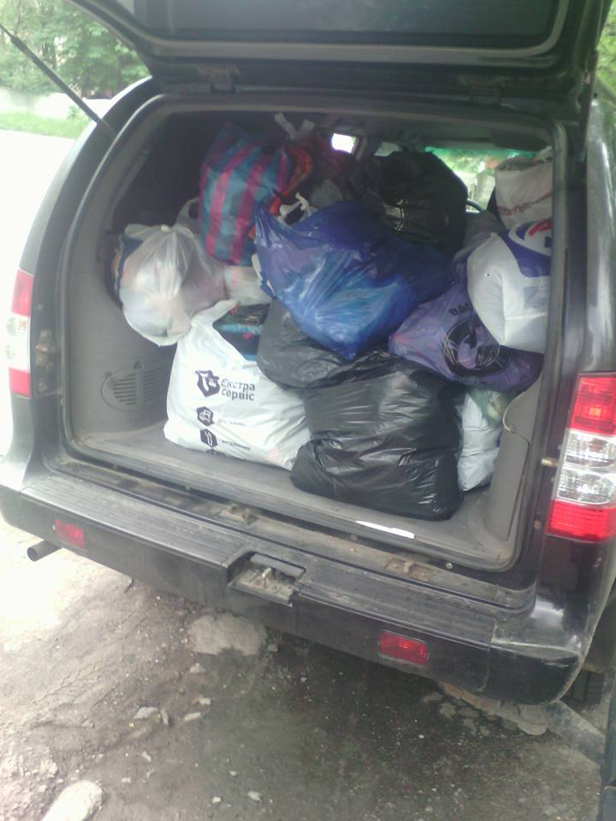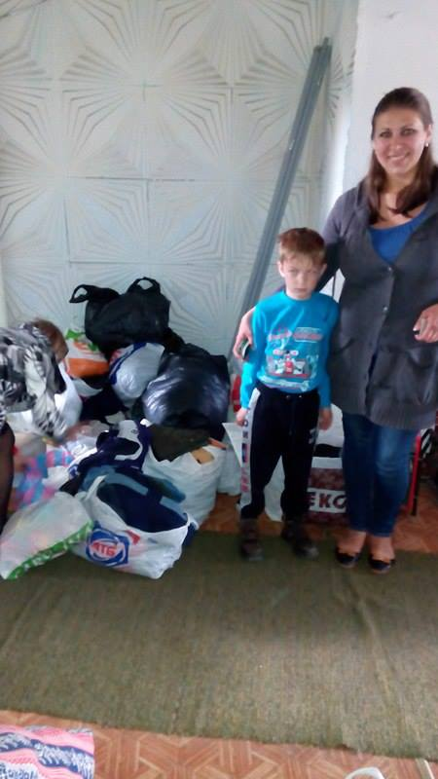 | Учні і батьки КЗО «СЗШ № 91» ДМР збирали одяг, іграшки та інші речі.
11 травня 2016 року разом з учнями КЗО «СЗШ № 91» ДМР прийняли участь в акції «Батарейка – здавайся!». Здали 132 кг батарейок!  А також 5 мішків кришочок в Допомогу Дніпра | 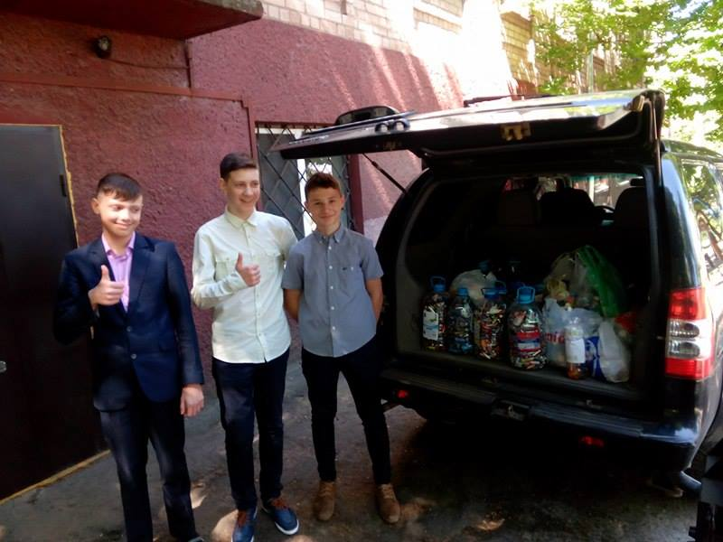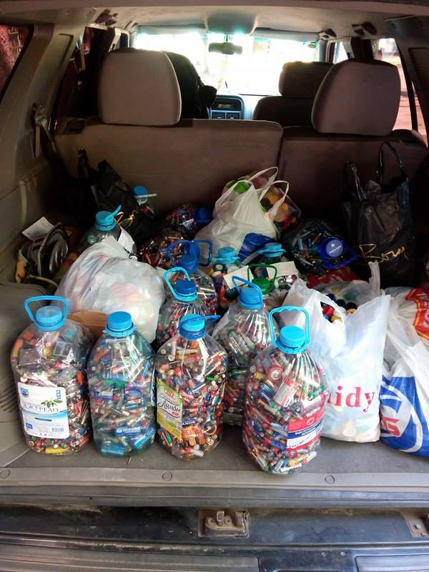 | Учні і батьки КЗО «СЗШ № 91» ДМР збирали кришечки та батарейки
12 травня 2016 року розпочато інформування щодо цільового призначення бюджетних коштів (інформує населення за наявності інформації) | 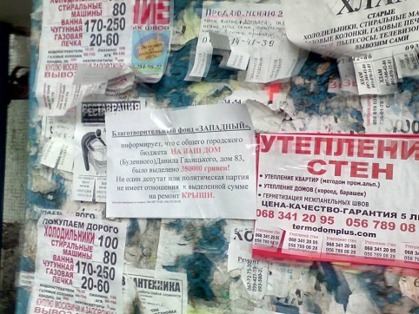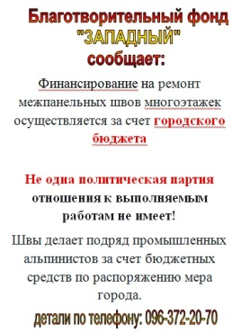 | Інформація стосовно міського та районного бюджету
14 травня 2016 року були проведені збори щодо створення Органів самоорганізації населення | 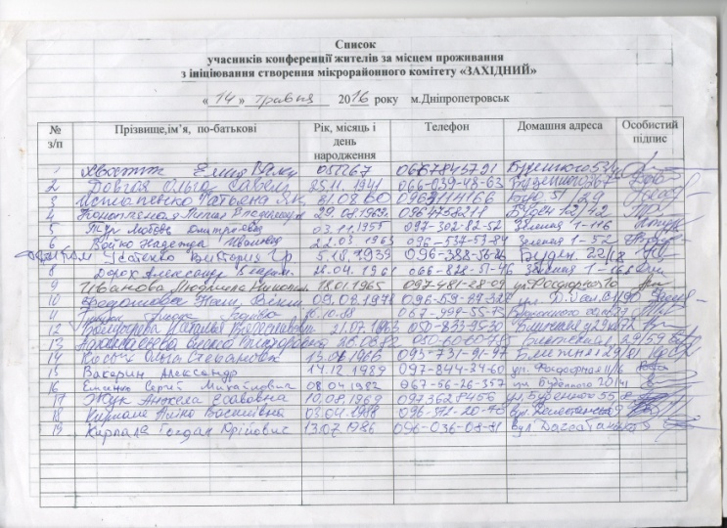
16 травня 2016 року розпочато акція «Заборона на приймання металобрухту» | 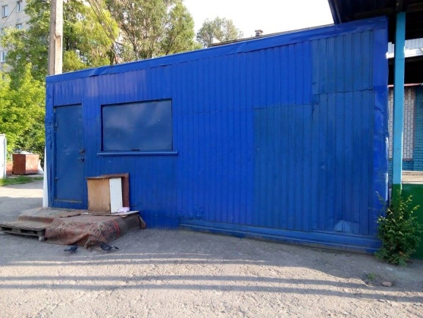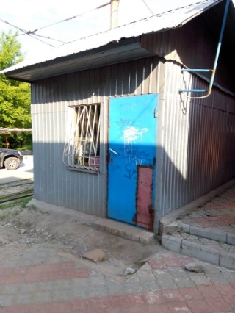
20 травня 2016 року тимчасова споруда, яка звелася в ночі поїхала геть! | 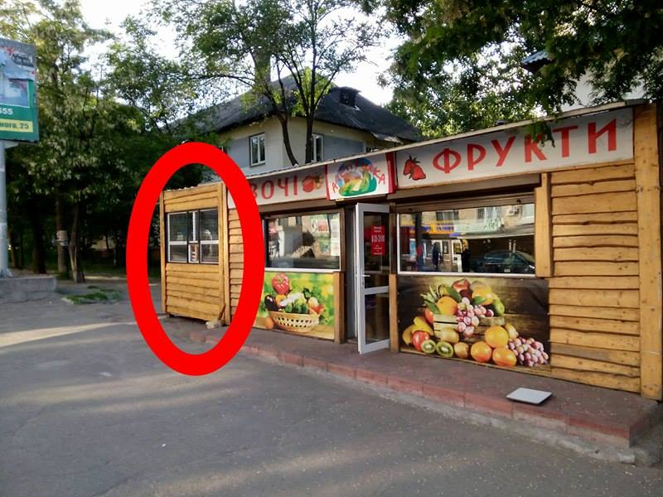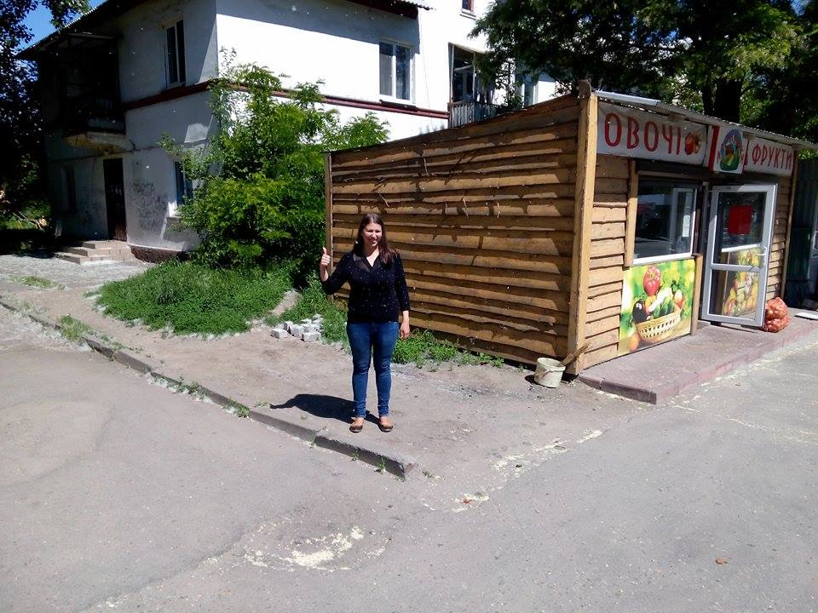
27 травня 2016 року було виявлено та закрито декілько «наливайок» | Фото поліцією заборонено виставляти | Спільно з поліцією та ГУНП
28 травня 2016 року приймали участь в урочистій церимонії випускників КЗО «СЗШ № 91» ДМР | 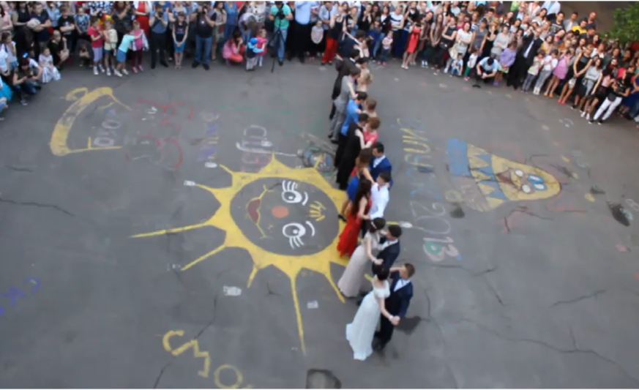
1 червня 2016 року було проведені заходи присвячені «Міжнородному дню захисту дітей» (подібну акцію БО «БФ «Західний» проводить щомісяця) | 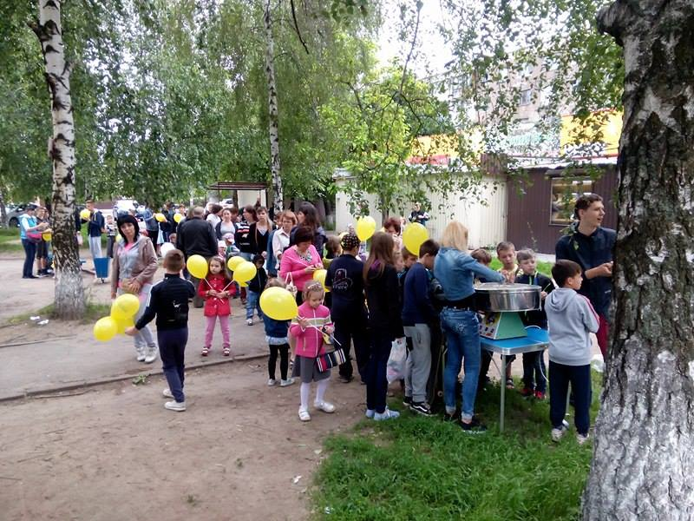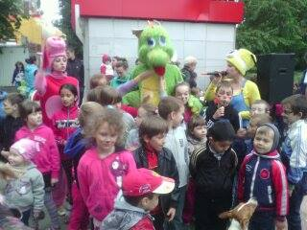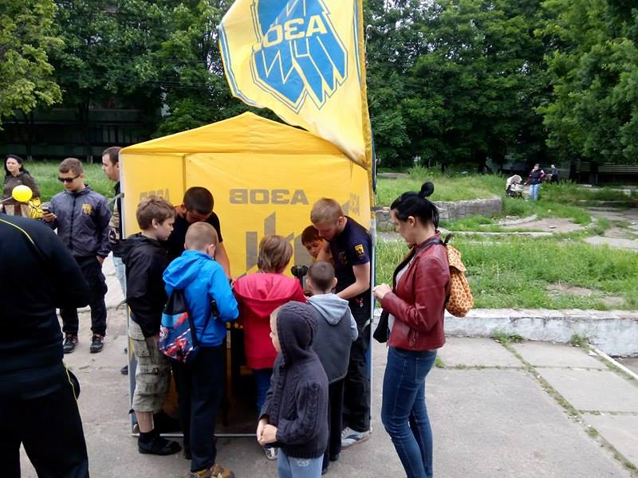 | Участь приймали ГК «АЗОВ», та Новокодацька районна рада
З 4 по 9 червня 2016 року приймали участь в забезпеченні дітей відпочинком в таборі (відправлено 116 дітей з ж.м.Західний) | 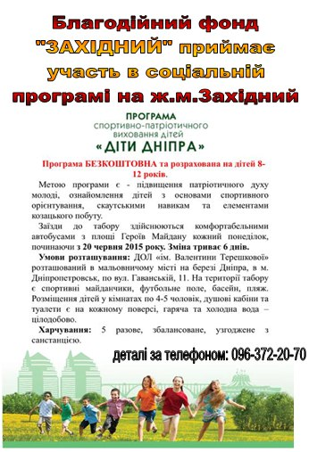 | Спільно з організаторами табору «ДІТИ ДНІПРА»
6 червня 2016 року було затримано правопорушників, які наносили незаконну рекламну інформацію в місцях масового скопчення | Фото поліцією заборонено виставляти | Спільно з поліцією
7 червня 2016 року завдяки активній поиції участковим та патрульними був затриманий чоловік з гранатою | 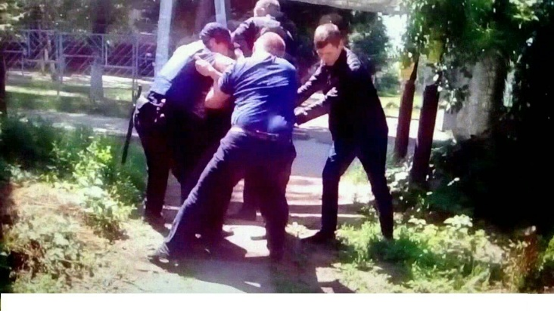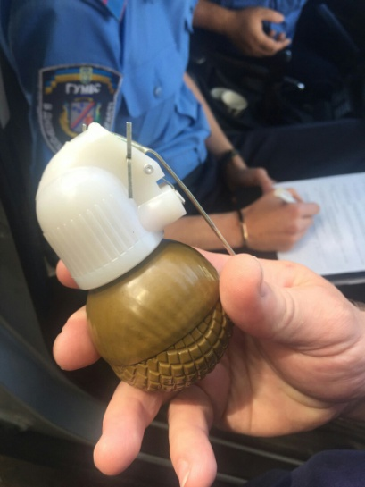 | Спільно з поліцією
9 червня 2016 року було завезено 15 тон піску до ДНЗ № 241, 233 та 182 | 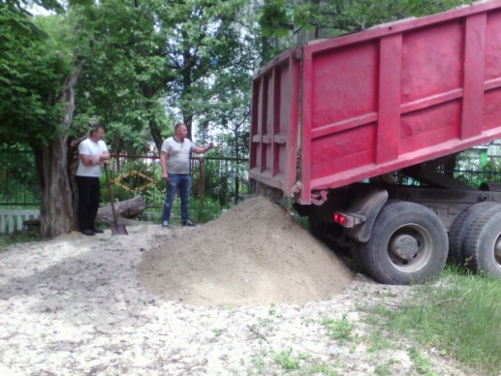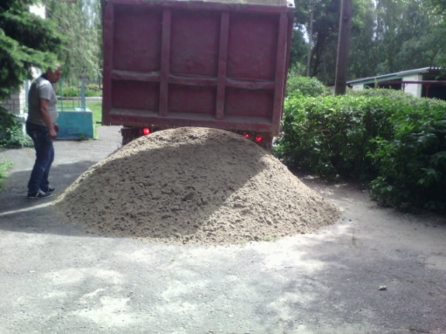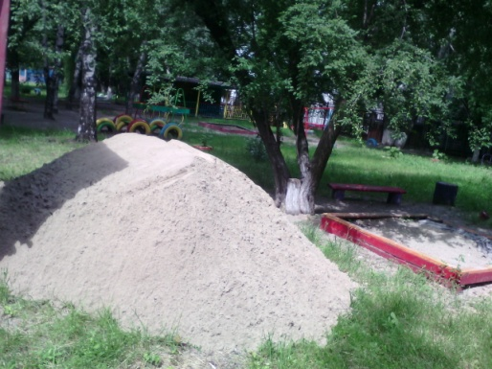 | Спільно з меценатом Шуригіним Юрієм Леонтьєвичем
20 червня 2016 року було завезено 10 тонн шлаку, яким засипані ями звалищ | 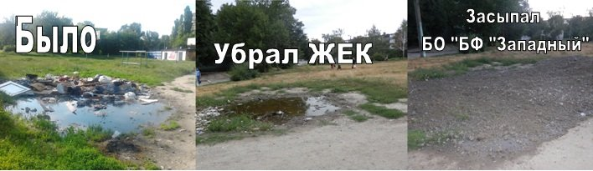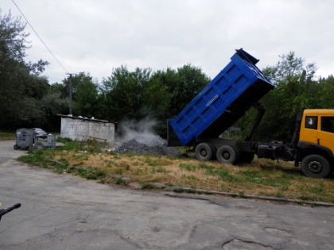 | Спільно з КП «ЖЕП № 22» ДМР
25 червня 2016 року було проведено покос амброзії та прибирання центральної площі | 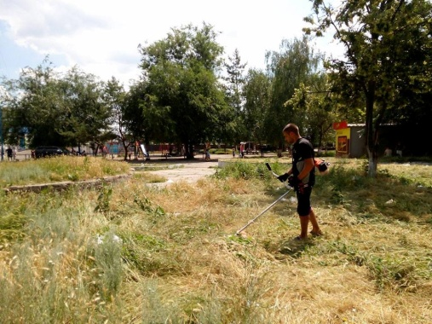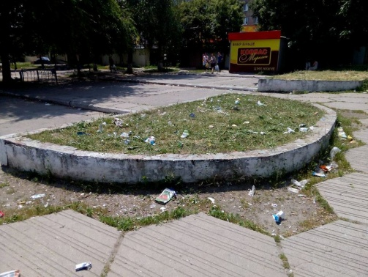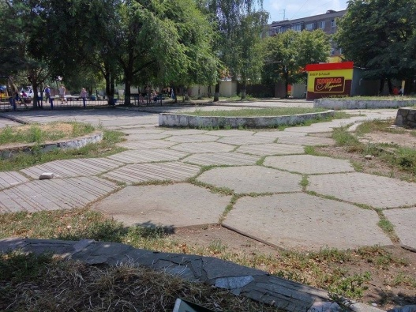
28 червня 2016 року були проведені заходи присвячені «Дню Конституції України» | 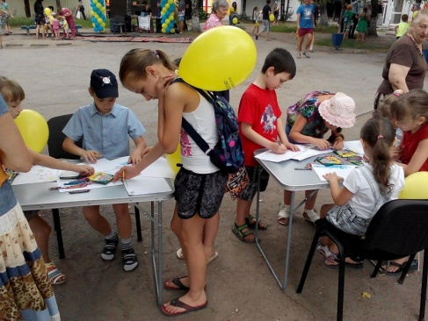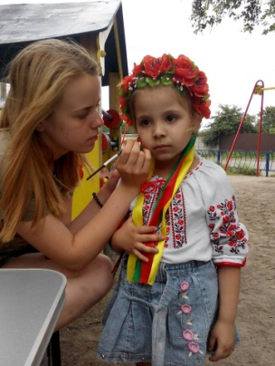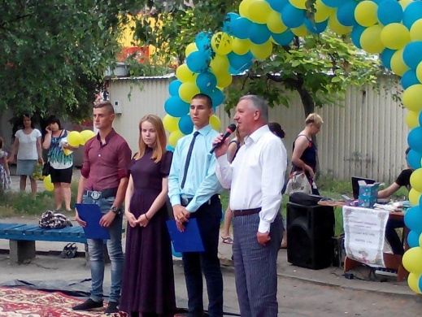 | Спільно з Новокодацькоюрайонною радою
10 липня 2016 року  приймали участь в акції для дітей з дозвілля в літній період та вивчення історії м.Дніпропетровськ(Дніпро), завдяки відвіданню Діарами | 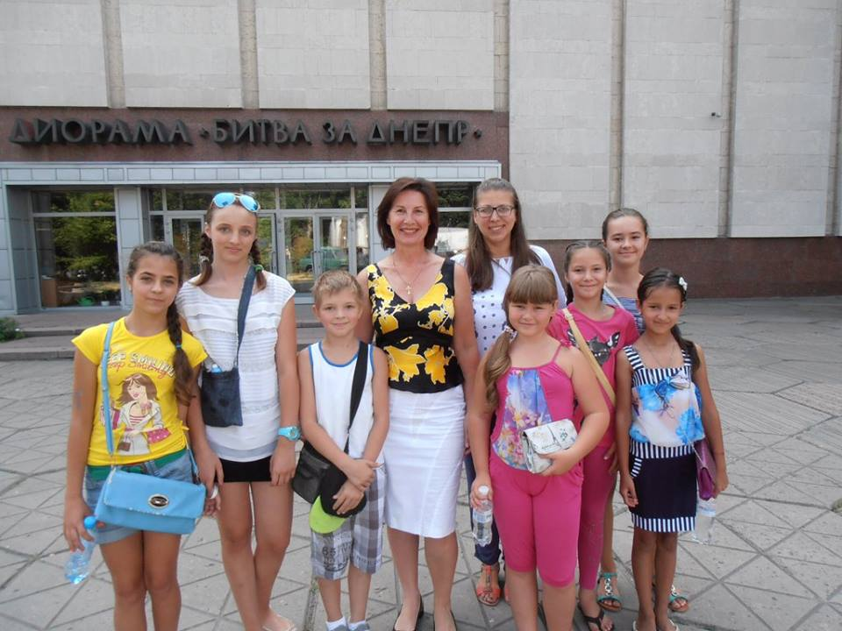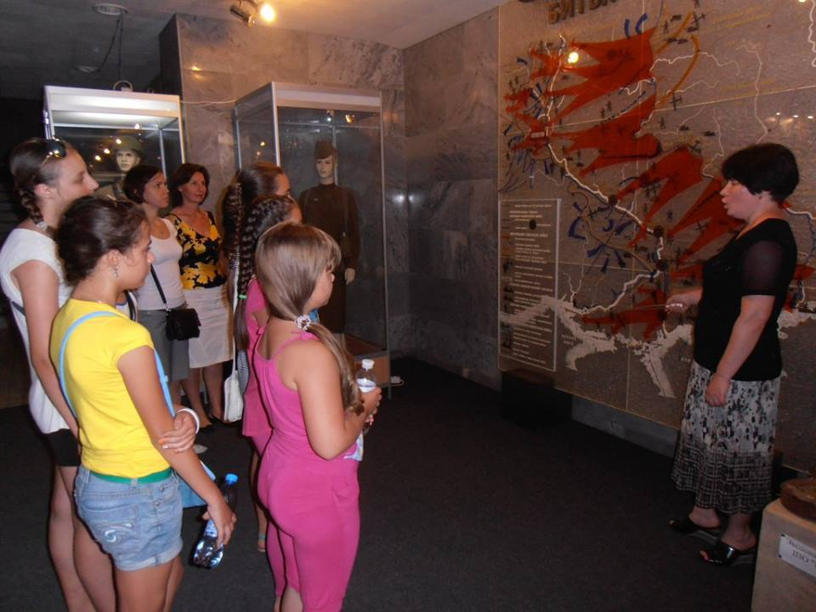 | Спільно з політичною партією «Відродження»
З 15 по 23 липня 2016 року приймали участь в забезпеченні громодян похилого віку відпочинком в пансіонаті (відправлено 52людини з ж.м.Західний) | 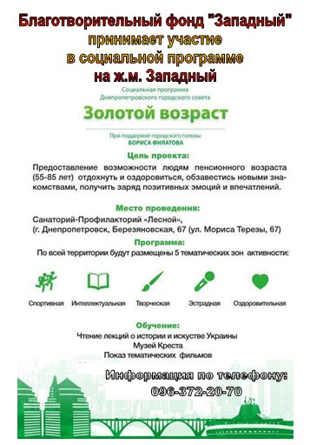 | Спільно з організаторами пансіонату «Золотий вік»
25 липня 2016 року приймали участь в забезпеченні матеріальної допомоги мешканцям масиву з маленькими діточками, які опинились в скрутних життєвих обставинах | 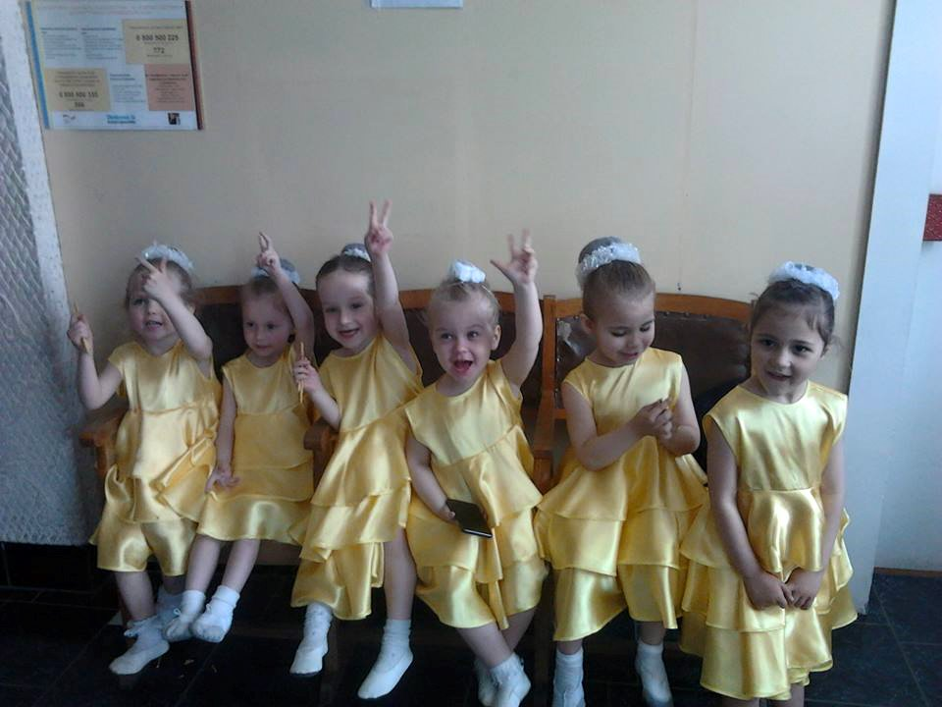 | Спільно з заступником міського голови Дніпропетровської міської ради
27 липня 2016 року були проведені заходи присвячені «Дню заснування ж.м.Західний» | 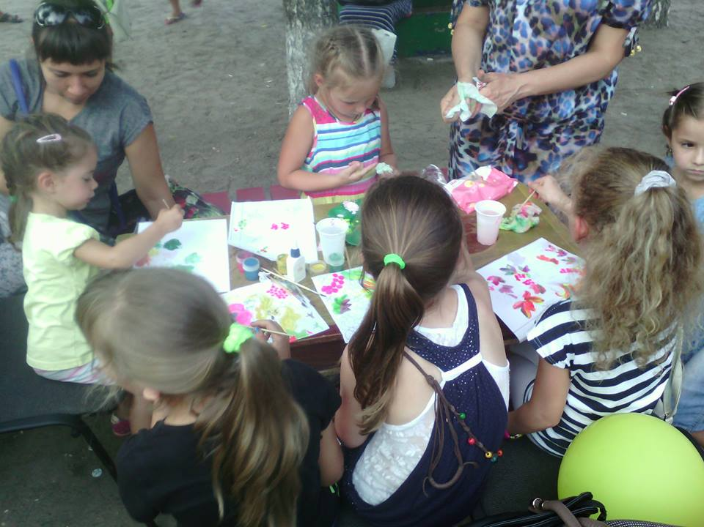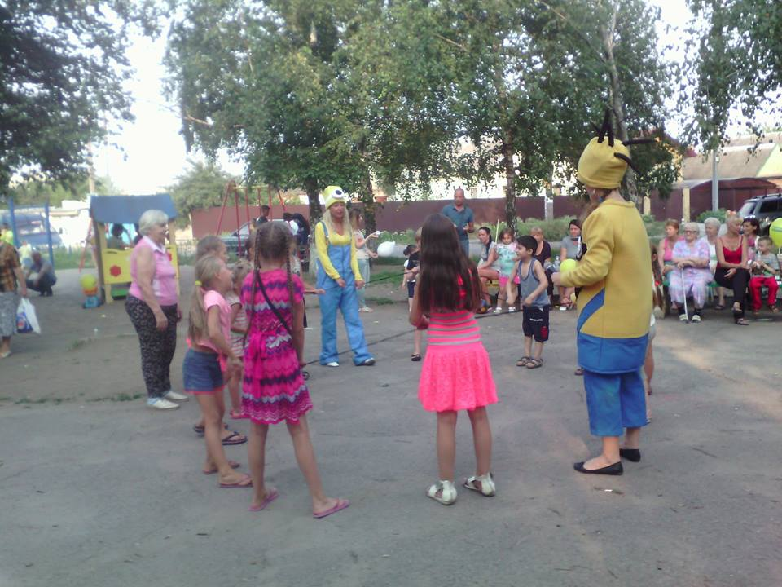 | Спільно з Дніпровською міською радою
З 1 серпня 2016 року було підписано угоди з приватними підприємцями на проведення екологічних, щоденних акцій на головному майдані масиву | 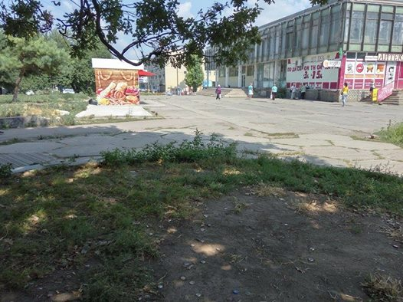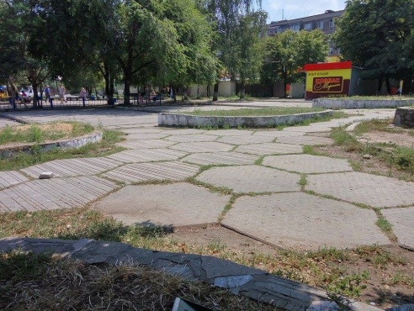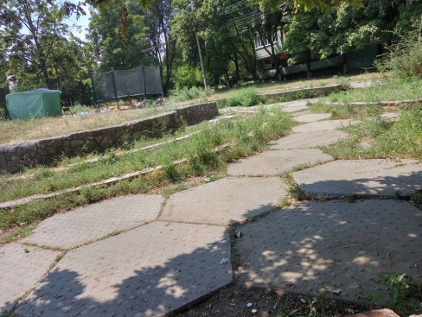 | Спільно з приватними підприємцями
15 серпня 2016 року було викошено амброзію в місцях масового скупчення людей | 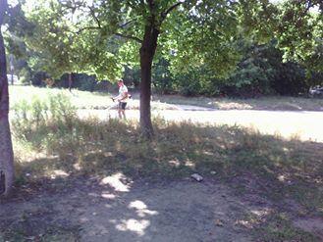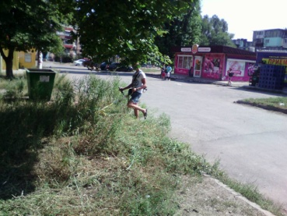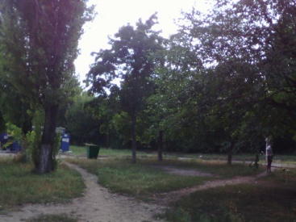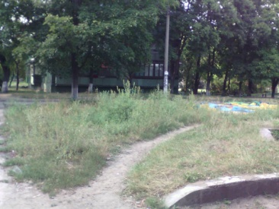 | Спільно з учнями КЗО «СЗШ № 91» ДМР
24 серпня 2016 року був проведений урочистий захід присвячений Дню Незалежності України | 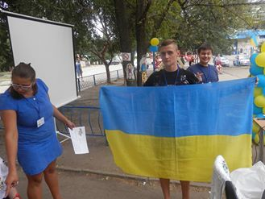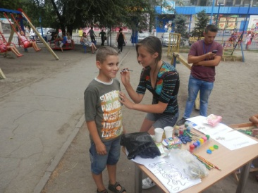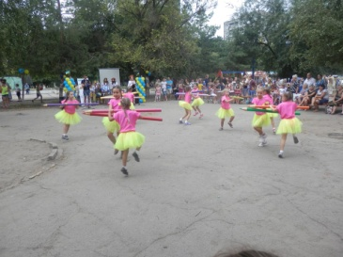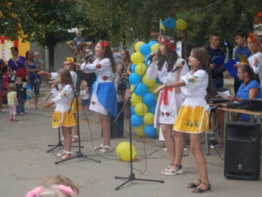 | Спільно з учнями КЗО «СЗШ № 91» ДМР, вокальним та хореографічним колективом «Дніпровські соняшники», «Радуга» та Дніпровською міською радою
4 жовтня 2016 року, привітала з народженням доньки родину,яка проживає в будинку інвалідів, що знаходиться на Гаванській 15, м.Дніпро | 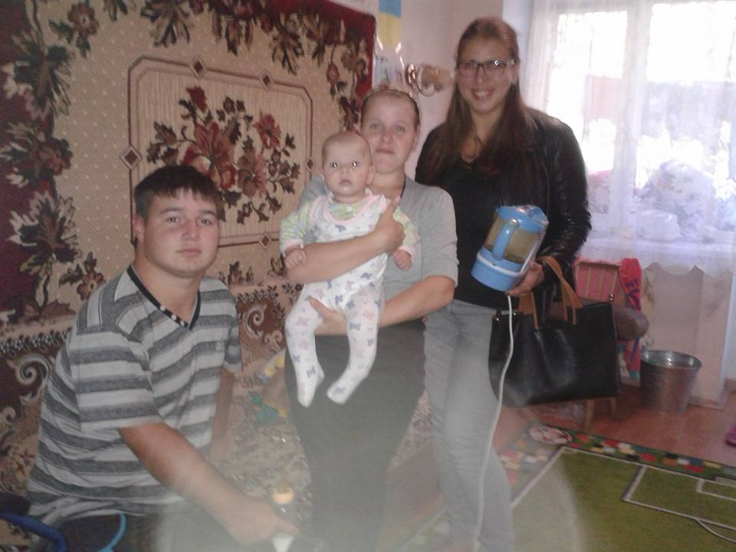
14 жовтня 2016 року  Проведені збори(конференція) мешканців у кількості 225 осіб для включення до титульного списку бюджетних витрат на 2017 рік, нагальних питань ж.м.Західний | 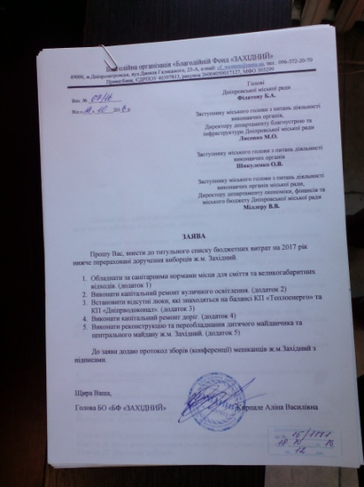 | Спільно з мешканцями ж.м.Західний
21 жовтня 2016 року був проведений захід в КЗО «СЗШ № 91» ДМР за тематикою: ж.м.Західний має талановитих дітей! | 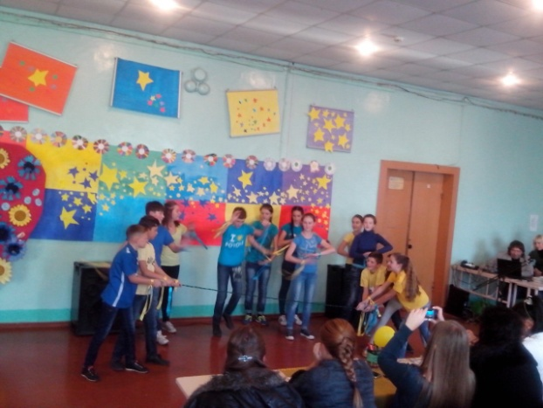 | Спільно з учнями КЗО «СЗШ № 91» ДМР, вокальним та хореографічним колективом «Дніпровські соняшники» та «Радуга».
24-25 жовтня 2016 року проведено акцію по омолодженню дерев на покинутому хокейному майданчику ж.м.Західний. Та омолодження аварійних дерев в ДНЗ № 241 | 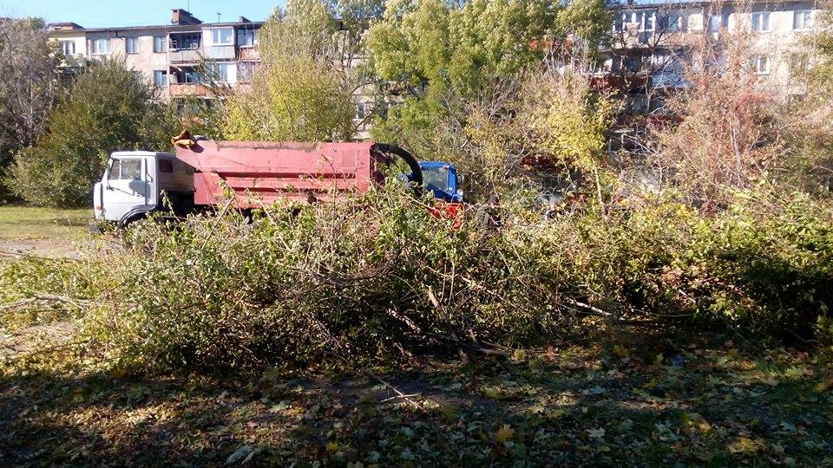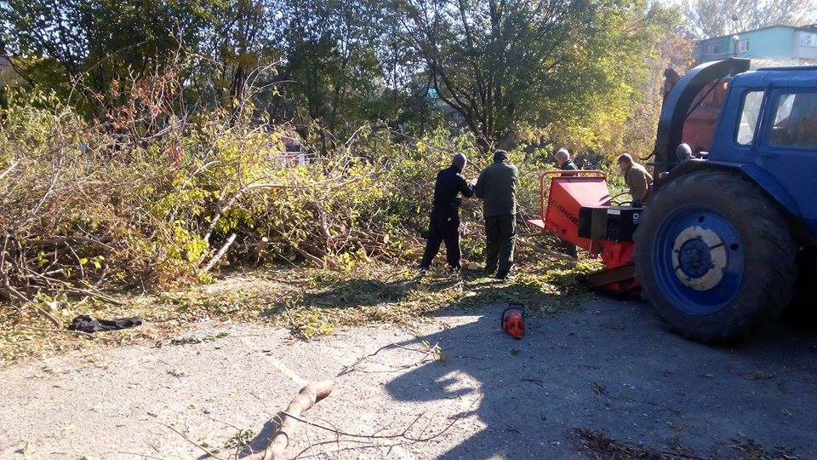 | Спільно з приватними підприємцями  Спільно з мешканцями ж.м.Західний
13 листопада було проведено акцію на головному майдані ж.м. Західний з прибирання опалого листя | 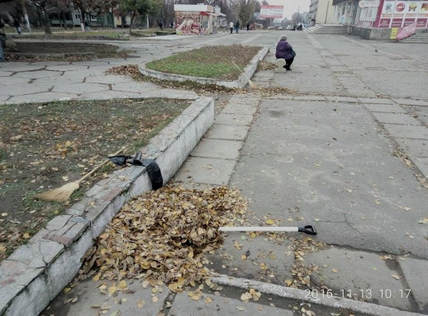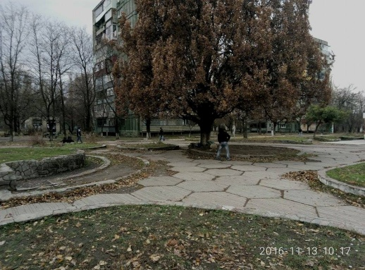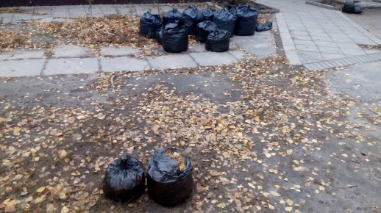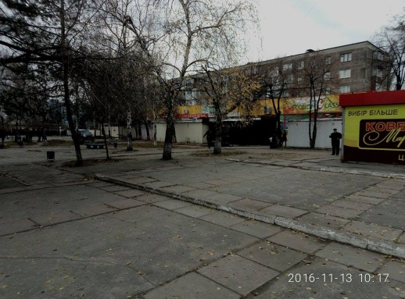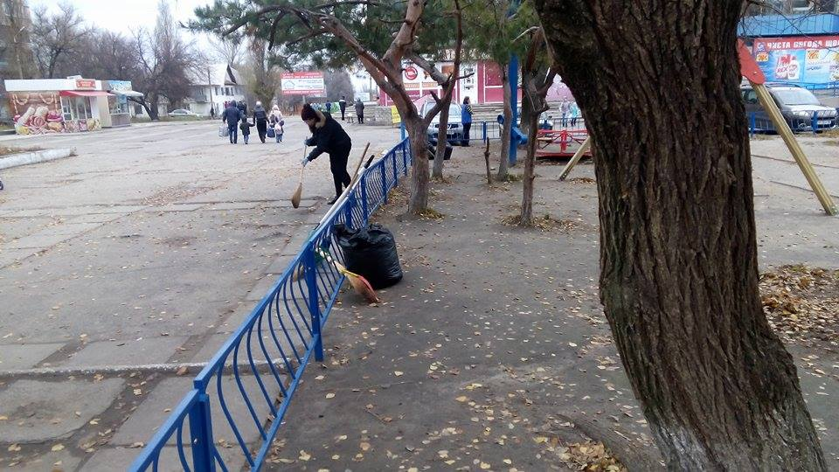 | Спільно з приватними підприємцями Спільно з мешканцями ж.м.Західний
19 листопада було проведено акцію на занедбаному льодовому майданчику ж.м. Західний з прибирання сміття | 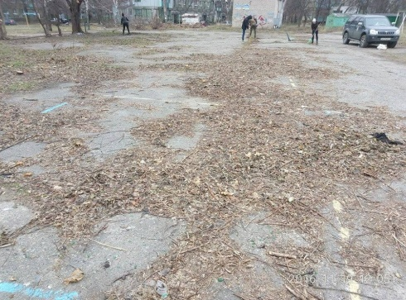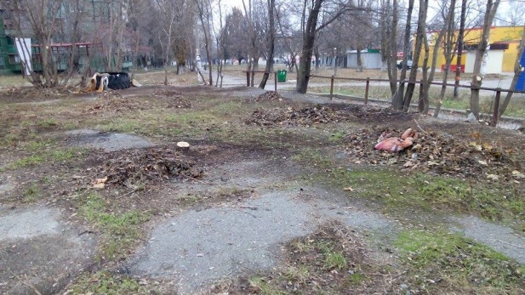 | Спільно з приватними підприємцями Спільно з мешканцями ж.м.Західний
3 грудня за зверненням батьків, біля філіалу 91 школи було проведено акцію щодо омолодження аварійних дерев | 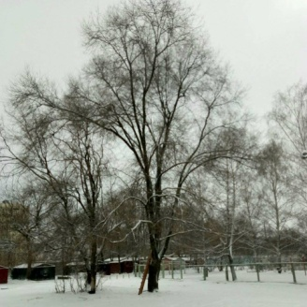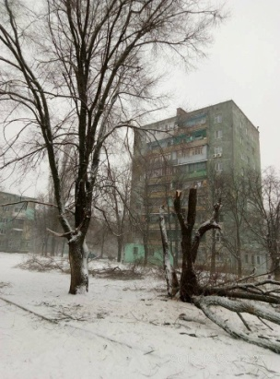
25 грудня грудня було святково відкрито Новорічну ялинку, на заході було присутньо близька 100 дітей різного віку. | 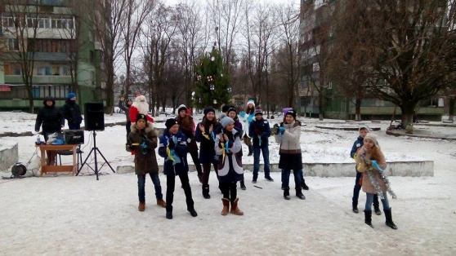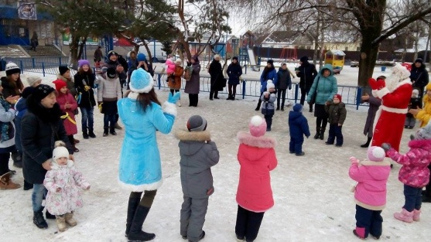 | Спільно з мешканцями ж.м.Західний

